**Doel**

Je gaat in tweetallen een model van een verbrandingsmotor maken.

**Benodigdheden**

Bij deze opdracht heb je nodig:

* werkblad met diverse onderdelen van de motor.
* pc met printer
* stuk karton van ongeveer 40 bij 50 cm
* 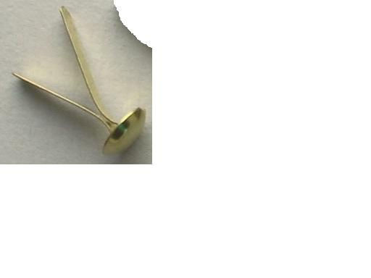schaar
* lijm
* 3 grote splitpennen
* liniaal

**Uitvoering**

1. Vergroot de afbeelding van de onderdelen ongeveer twee keer. LET OP dat je ze allemaal evenveel groter maakt, anders passen ze straks niet meer op elkaar!!!
2. 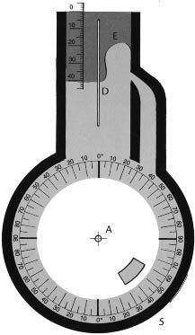Print de onderdelen uit.

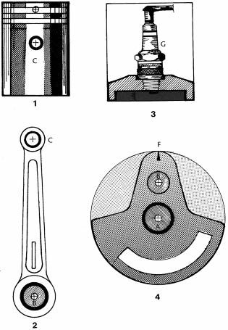

Namen van de onderdelen:

1. zuiger
2. drijfstang
3. cilinderkop met bougie
4. krukas
5. carter met cilinder